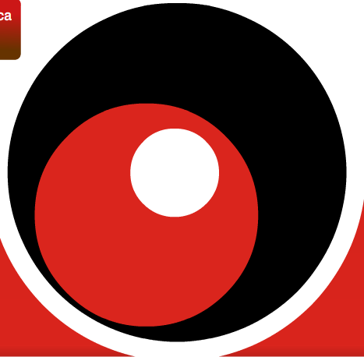
ESPECIALIZACIÓN EN SEMIÓTICA DE LA LENGUA Y LA LITERATURA
Aprobación CONEAU: Carrera Nueva - Acta N° 418/15 – Resolución-2017-2751-APN-ME
Directora: Dra. Carmen Santander - Codirectora: Dra. Raquel Alarcón

REQUISITOS DE INSCRIPCIÓN (adjuntar a esta ficha):
1. Fotocopia autenticada de DNI.
2. Fotocopia autenticada (por la Institución otorgante) de Título y certificado analítico.
3. Curriculum vitae.
4. Fotocopia de partida de nacimiento.
5. Constancia de CUIL.
6. 3 fotos 3x3 o 4x4.

DATOS PERSONALES
Apellido y nombres:
Tipo y Nº de Documento:
Nacionalidad:
Lugar y fecha de nacimiento:
Domicilio particular:
Teléfonos (fijo, celular):
Correo electrónico:

DATOS PROFESIONALES
Título/s | Otorgado/s por

OCUPACIÓN ACTUAL
Institución/es en la/s que trabaja | Correo electrónico | Teléfono

